Тема занятия: «Слон – священное животное».
Цель: ознакомление с Всероссийской акцией в защиту слонов, расширение кругозора детей о среде обитания данных животных;
обучение приёму рисования слонов;
развитие художественного восприятия, фантазии, творческих способностей учащихся,
воспитание эстетического вкуса, интереса к занятиям изобразительной деятельностью;
коррекция недостатков мелкой моторики рук, пространственных представлений.
Оборудование: рисунки слонов, пошаговая инструкция рисования слона, книги, буклеты о слонах, простые карандаши, ластики, краски, кисти, бумага.
ХОД ЗАНЯТИЯ.
I.Оргмомент.
II.Сообщение темы и целей занятия.
III. Настрой учащихся на рисование.
- Рассказ педагога об акции в защиту слонов «Россия – родина слонов».
Сегодня слонам угрожает серьезная опасность. Даже спустя 20 лет после запрета на торговлю слоновой костью слонов продолжают массово убивать ради их бивней, которые продаются на мировом черном рынке, по объемам денежных средств и масштабам сопоставимым с торговлей оружием и наркотиками.
Россияне очень часто выезжают в туристические поездки за границу и, как и все туристы, возвращаются домой с грудой сувениров, среди которых есть те, которые изготавливаются из слоновой кости. Вот в этом и состоит главная слоновья проблема! Браконьеры уничтожают слонов ради слоновой кости, ради того, чтобы бивни этих больших красивых животных пошли на изготовление различных сувениров. А значит и жители России, покупая эти поделки из слоновой кости, поддерживают уничтожение слонов! Вот это и хотели сказать организаторы акции, называя нашу страну родиной слонов.
Потому мы обращаемся к тем своим согражданам, которых волнует этот вопрос и которые разделяют нашу точку зрения: нам необходимо, не откладывая дело в долгий ящик, начать противодействовать охоте на слонов!
Чтобы помочь в деле спасения слонов, приглашаем принять участие в акции «РОССИЯ – РОДИНА СЛОНОВ». В рамках просветительской кампании мы будем рассказывать об опасностях, угрожающих самым крупным наземным животным, и обсуждать меры, которые необходимо предпринять для их защиты.
- Рассказ о среде обитания слонов.
Какие только гиганты ни населяли Землю за долгую историю развития жизни на нашей планете. Увеличение размеров - одно из достаточно обычных направлений эволюционного процесса. Животных-гигантов можно встретить практически во всех классах животных.
Самые большие из ныне живущих наземных млекопитающих - слоны. Крупнейший из слонов, убитых в наше время, был ростом более 4 м и весил почти 12 т. Кроме величины в слоне поражает его хобот, аналогов которому нет в животном мире. Могучая шея животного, поддерживающая массивную голову, слишком коротка, чтобы слон мог дотянуться губами до земли. Поэтому в ходе эволюции сросшиеся между собой верхняя губа и нос развились в удивительный придаток - хобот. Благодаря сложной системе мускулов и сухожилий хобот обладает большой подвижностью и огромной силой. Вместе с тем особые отростки, которыми он заканчивается, позволяют слону подбирать хоботом с земли мельчайшие предметы. Хобот для слона гораздо больше, чем рука для человека. С его помощью слоны дышат, добывают пищу, пьют, защищаются, выражают свои эмоции, избавляются от паразитов, купаются.
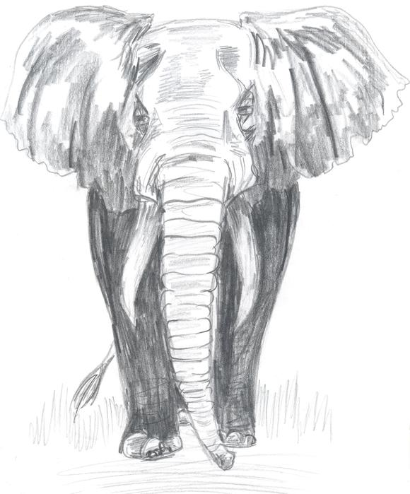
Замечательно устроена нога слона. На подошве, под кожей, имеется особая желеобразная пружинящая масса, делающая поступь этого тяжеловеса практически бесшумной. Благодаря ей любое болото - не препятствие для слона. Когда животное вытягивает ногу из трясины, конечность принимает форму суженного книзу конуса; когда ступает - подошва заметно расплющивается под тяжестью тела, увеличивая площадь опоры. Своеобразна и зубная система слонов. У них нет клыков. То, что обычно называют клыками, в действительности лишь пара резцов на верхней челюсти. Кроме того, в течение жизни у слона сверху и снизу вырастает по три пары предкоренных и три пары коренных с широкой жевательной поверхностью - всего 26 зубов. Однако в каждый момент времени во рту имеется только четыре жующих зуба. И лишь по мере их изнашивания, сзади прорезается следующая пара.
Кожа слонов толстая, почти лишена волосяного покрова и изрезана частой сетью морщин. При этом она чрезвычайно чувствительна к жаре, ушибам и укусам насекомых, а потому требует тщательного ухода.
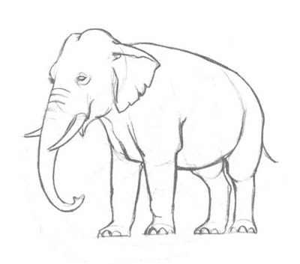
У слонов прочные семьи. Матери заботятся о своих детях на протяжении 10-15 лет. Старшие дочери нежно опекают младших сестренок и братишек. Позже, когда у них появятся собственные дети, молодые самки не покидают семейной группы, продолжая подчиняться своим матерям и пользоваться их покровительством, да и сами трогательно заботятся о своих племянниках. Слоны живут долго. Многие самки, еще полные сил и здоровья, становятся "бабушками", а если повезет, то и "прабабушками". Они продолжают верховодить в своих разросшихся семьях, покровительствуя самым младшим отпрыскам - "внукам" и "правнукам".
Иная судьба уготована самцам. Сына или внука, достигшего 14-15 лет, взрослые самки начинают преследовать. Постепенно на него ополчаются все взрослые члены стада, и молодой слон покидает семью. Иногда он несколько лет сопровождает стадо своей матери, но держится от него на почтительном расстоянии, чтобы избежать нападения. Наконец, окончательно возмужав, он бросает семью. Теперь он бродит один, присоединяется к холостяцким компаниям других самцов или недолго гостит в семейных группах самок со слонятами.
В зрелые годы положение самца меняется. Теперь он достигает такого размера и силы, что самки не решаются на него нападать. Больше никто не может ему помешать оставаться в семейных группах, и он нередко гостит в них подолгу. Однако самец никогда не становится предводителем такого стада и не имеет в нем заметного веса1. В воспитании своих детей и "внуков" он особого участия не принимает, но смело их защищает и всегда готов придти им на помощь.
- Анализ рисунков слонов.
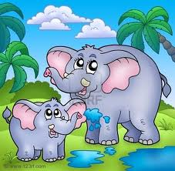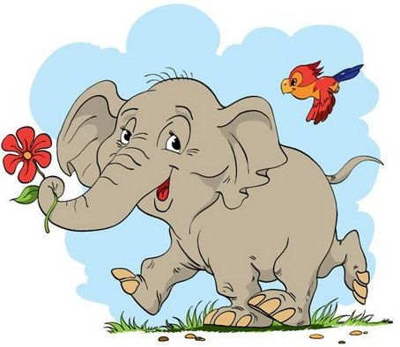



IV. Физкультпауза.
Упражнения на развитие мелкой моторики.
V. Последовательность рисования слона.
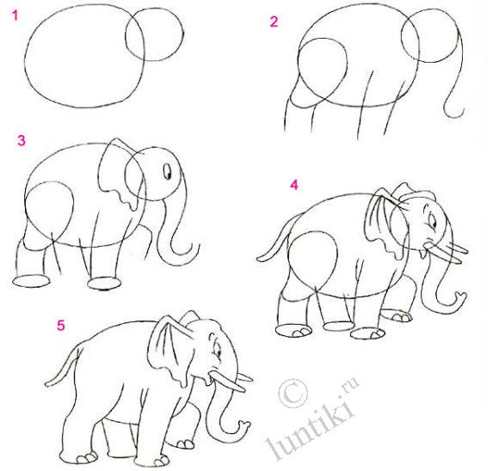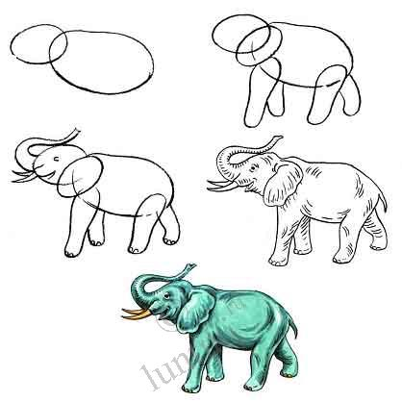
VI. Работа учащихся.
1. Выбор сюжета.
2.Карандашный набросок.
- Изображение в цвете.
VII. Выставка и анализ работ учащихся.

